信号处理详细设计

文件编号

本模板的使用建立在假设用户已经基本了解了“软件开发指引（独立文件）”的内容的基础上。在使用本模板时出现关于其用法的问题，请参考“软件开发指引”相关章节

Compliant with Functional safety Standard (ISO26262)

□Required 需要 ☑ No不符合功能安全标准(ISO26262) □

|  |  |  |  |
| --- | --- | --- | --- |
| 批准 | 审核 | 审核 | 编制 |
|  |  |  |  |

发行日期

2022/03/08

发行单位

**变更历史**

| 版本 | | 审批日期 | 作者 | 审核人 | 修改内容 |
| --- | --- | --- | --- | --- | --- |
| 当前 | 新版 |
| --- | V1.0 |  |  |  | 基础版本 |

目录

信号处理详细设计 1

1 概要 3

1.1 目的 3

1.2 用语、缩略语等定义 3

2 制约条件 3

2.1 组件约束 3

3 软件组件设计 4

3.1 组件静态设计 4

3.2 组件动态设计 5

3.2.1 Function 001: RangeFFT 6

3.2.2 Function 002: DopplerFFT 7

3.2.3 Function 003: Magnitude 8

4 参考文件 9

5 修改记录 9

1. 概要
   1. 目的

本详细设计说明书编写的目的是为了说明程序模块的设计考虑，包括程序描述、输入/输出、算法和流程逻辑等，为软件编程和系统维护提供基础。本说明书的预期读者为系统设计人员、软件开发人员、软件测试人员和项目评审人员。

* 1. 用语、缩略语等定义

| 编号 | 用语、缩略语 | 含义、定义和正式名称 |
| --- | --- | --- |
| 1 | CFAR | 恒虚警率 |
| 2 | ADC | 模数转换器 |
| 3 | APP | 应用程序 |
| 4 | SRAM | 静态随机存取存储器 |
| 5 | FLASH | 闪速存储器 |
| 6 | FFT | 傅里叶变换 |
| 7 | ID | 编号 |

1. 制约条件
   1. 组件约束

软件设计和实现约束条件如下：

1. 供信号处理使用的L1 64K，L2空间最大为256K, L3空间大小最大为768K；
2. 需要考虑运行时间，在能够输出有无活体的情况下，运算时间不得超出系统的调度时间；
3. 需要考虑兼容性以及软件的可移植性，便于后续维护及开发；
4. 软件实现需要遵循《楚航科技C语言编程规范》进行开发。
5. 软件组件设计
   1. 组件静态设计

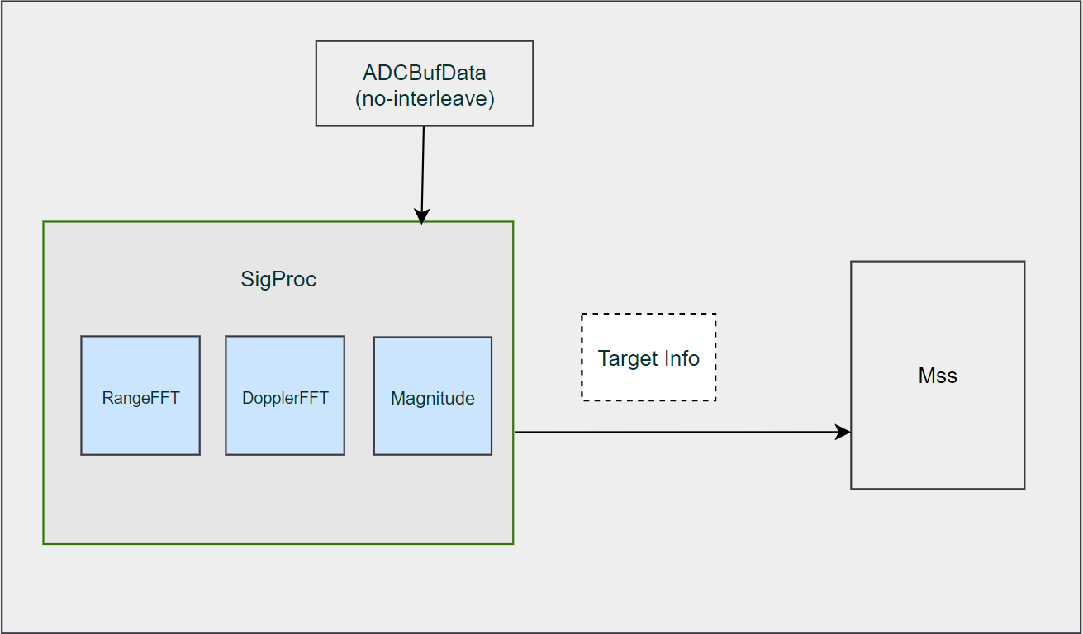

1. 目标模块静态框图
   1. 组件动态设计

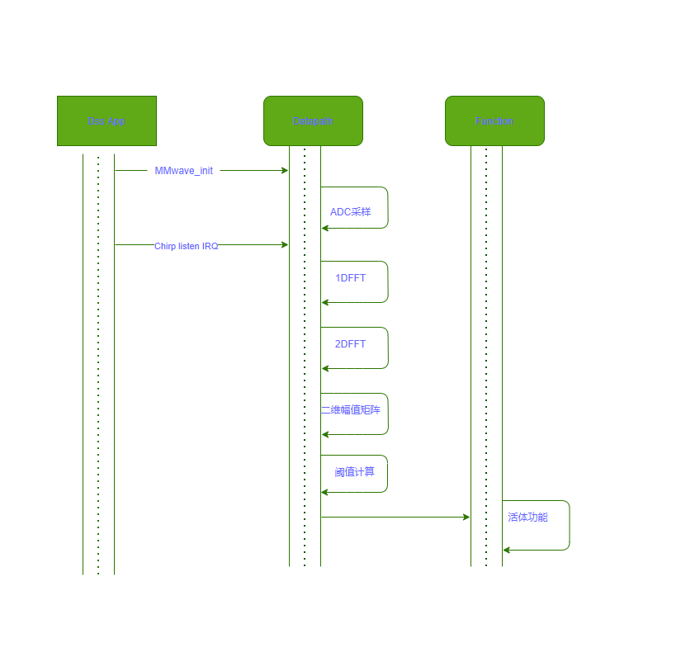

如上图为信号处理的模块动态图，Dss运行OS TASK，运行周期性任务，包括触发、数据发送等任务；Dsp主要负责信号处理的功能，依次顺序为：采样+一维FFT、二维FFT、二维幅值矩阵、阈值计算、最终将计算完成的目标信息给到输出模块。

* + 1. Function 001: RangeFFT

|  |
| --- |
| 如上图，一维FFT模块的输入为数据采集模块存储下来的原始数据，输出为一维FFT的结果。首先等待接收完成完整的chirp之后，对每个接收通道进行相应点数的FFT处理，最后得到一维FFT结果并传输到L3中存储。 |

* + 1. Function 002: DopplerFFT

|  |
| --- |
| 二维FFT处理流程  如上图，二维FFT模块的输入为一维FFT的结果，输出为二维FFT的结果。二维FFT主要做速度维的傅里叶变换。首先读取一维FFT的结果，将数据转置为速度维数据存储在一起的格式，之后进行相应点数的FFT操作，最终得到二维FFT的结果并输出到L3中存储。 |

* + 1. Function 003: Magnitude

|  |
| --- |
| 如上图，二维幅值矩阵的输入值为单个接收通道的二维FFT的结果，输出为单通道的二维幅值矩阵。其中只计算单个通道的二维幅值，最终得出单通道的二维幅值矩阵用以活体检测用。 |

1. 参考文件

| 编号 | 参考文档 | 版本 | 发行者 |
| --- | --- | --- | --- |
| 1 | ARF1.01_软件需求规格说明书.docx |  | 软件需求工程师 |
| 2 | IWR68xxIndustrial Radar Technical Reference Manual |  |  |
| 3 | 楚航科技c语言编码规范 | V1.0 | 软件研发部 |

1. 修改记录

|  |  |  |  |  |
| --- | --- | --- | --- | --- |
| 编号 | 版本 | 修订内容 | 日期 | 修订人 |
| 1 | V0.1 | 初始版本 | 2022/03/07 | 胡宝磊 |
|  |  |  |  |  |